具有多尺度深度损失函数和生成对抗网络的帧插值

摘要
帧内插尝试在给定一个或多个连续视频帧的情况下合成中间帧。 近年来，深度学习方法，特别是卷积神经网络，已成功解决了包括帧插值在内的低级和高级计算机视觉问题。 该研究领域有两个主要追求，即算法效率和重构质量。 在本文中，我们提出了一种用于帧插值的多尺度生成对抗网络（FIGAN）。为了使我们的网络效率最大化，我们提出了一种新颖的多尺度残差估计模块，其中以粗略的方式构造了预测的流量和合成帧。为了提高合成中间视频帧的质量，我们的网络在不同层次上受到监督，由感知损失函数组成，该函数包括对抗损失和两个内容损失。 我们使用YouTube-8m的60帧/秒视频集评估了建议的方法。 我们的结果提高了最新的准确性和效率，并提供了与最佳插值方法相当的主观视觉质量。

介绍
帧插值试图从现有的视频帧中合成一个或多个合理的中间视频帧，最简单的情况是在给定两个相邻视频帧的情况下对一帧进行插值。 这是一个具有挑战性的问题，需要一个可以对视频中的自然运动进行建模并生成尊重该建模的帧的解决方案。 人为地提高视频的帧速率可实现一系列新应用。 例如，可以通过在发射端主动丢弃视频帧并在接收端通过内插法恢复视频帧来实现数据压缩[25]。增加视频帧速率还可以直接改善视觉质量或获得人为的慢动作效果[1、18、17]。
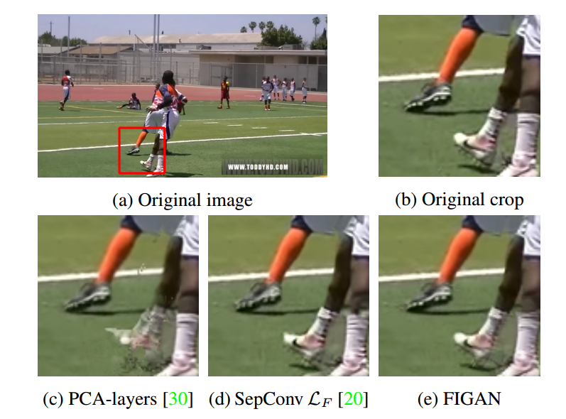
图1：帧插值结果的直观示例。提出的解决方案FIGAN将多尺度神经网络设计与感知训练损失结合在一起，该训练损失具有实时运行时的最新准确性。视觉质量与SepConv相当，而所需的计算却减少了3:24倍。
帧插值通常依赖于光流[29、22、4、17]。光流按照描述每个像素从一帧到下一帧所经历的位移的顺序关联连续的帧。因此，帧插值的一种解决方案是假设现有帧之间的运动速度恒定，并通过翘曲对帧进行插值。 然而，光流估计是困难且费时的，这可以很好地说明，Middlebury基准数据集[4]中2017年表现最好的五种方法每480×640帧的平均运行时间为1.47分钟。此外，对于能够准确描述它的单个模型，通常没有共识。已经基于帧间颜色或梯度恒定性提出了不同的模型，但是这些模型在诸如遮挡，照明或非线性结构变化等挑战性条件下容易失效。因此，采用帧插值作为流的导数的方法在光流估计中存在误差。
近年来，深度学习方法，尤其是卷积神经网络（CNN），已针对许多计算机视觉问题建立了最新的技术成果，并且还产生了新的光流估计方法。在[7，12]中，在有监督的设置中训练光流特征，将两个框架与其ground truth光流场映射在一起。空间变换器网络的引入[13]允许将图像作为可微网络的一部分进行空间变换。因此，可以通过网络以无监督的方式隐式学习转换，从而可以使用端到端可微网络进行帧插值[17]。网络设计和培训策略的选择会直接影响插值质量和效率。文献[23、28、22]多次提出了多尺度残差估计，但是仅探索了基于颜色恒定性的简单模型。最近，人们提出了一种针对低级视觉任务的训练策略，该策略要利用更多抽象的数据表示形式和对抗性训练来超越像素级误差度量标准，从而获得更令人满意的视觉效果[14，16]。最近在[20]中探讨了这种概念应用于帧插值网络的示例。
在本文中，我们提出了一种实时帧插值方法，该方法可以生成具有高峰值信噪比（PSNR）的逼真的中间帧。这是第一个将经典光流建模的金字塔结构与Spatial Transformer Networks中用于帧插值的最新技术相结合的模型。与单纯的CNN处理相比，这导致×9；3加速，PSNR增加2：38dB。 此外，为了解决强度变化和非线性变形的自然限制，我们研究了深度损失函数和对抗训练。 这些贡献导致内插模型相对于仅基于像素强度损失的模型更具表达性和信息性，如表3和图6所示。

相关工作

具有光流的帧插值
帧插值的主要挑战在于尊重对象的运动和遮挡，例如重新创建一个看起来合理的帧，以保留跨帧的数据的结构和一致性。尽管在帧插值方面已经进行了一些工作，但没有显式运动估计[18]，绝大多数帧插值方法都依赖于光流估计来获得场景如何从一帧移动到下一帧的描述[4、22、17]。
让我们用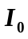和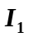定义两个连续的帧，它们的光流关系可以表示为：
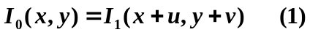
其中u和v是x和y尺寸的像素位移字段。 为方便起见，我们将使用较短的符号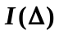来引用坐标位移为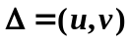的图像，并写成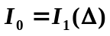。 可以采用多种策略来估计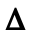，从经典的最小化给定流动平滑项约束的能量函数[10]到最近采用神经网络的建议[7]。 从慢速运动细节到快速运动或摄像机平移导致的大位移，流振幅可能会发生很大变化，并且为了有效地解决此可变性，可以在多个尺度上近似估算流量。较细的流尺度利用较低粗尺度的估算，以从粗到细的方式逐步估算最终流[5、6、11]。给定两个帧之间的光流，可以通过在时间t = 0.5投影流并从帧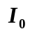和双向拉出强度值来估计内插的中间帧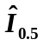。 可以在[4]中找到此插值机制的说明。

用于插帧的神经网络
已经提出了一种神经网络解决方案，用于从标记数据中监督学习光流场[7、12、19、20]。 尽管这些方法已经成功，并且可以用于流估计和独立插值的范式中的帧插值，但存在固有的局限性，即流标记的数据稀少且生成昂贵。尽管此解决方案易于过拟合合成生成的数据，但可以通过在已知ground truth流的情况下对渲染的视频进行训练来解决此限制[7，12]。 最近在[19，20]中提出了一种直接内插图像的方法，其中为每个输出像素值估计了大卷积核。尽管结果看起来很吸引人，但这些方法的复杂性并未受到限制，无法满足实时运行时要求。
Spatial Transformers[13]最近被用于光流的无监督学习，通过学习如何将视频帧扭曲成其连续帧[24,32,3]。在[17]中，它被用来直接合成一个插值帧使用CNN估计流特征和空间权值来处理遮挡。 尽管流是在不同的尺度上估计的，但细流估计不会像传统的金字塔流估计范式那样重用粗流估计，这可能表明设计的低效率。

深度损失函数
底层视觉问题的优化通常会最小化像素级度量，例如平方误差或绝对误差，因为它们是真实数据与其估计之间距离的客观定义。 然而，最近已显示出离开像素空间以在不同的、更抽象的维度空间中评估建模误差会是有益的。在[14]中，我们展示了VGG网络中的高维特征如何有助于构建一个比均方误差(MSE)更好地与人类感知相关的训练损失函数来完成图像超分辨率的任务。 在[16]中，使用生成对抗网络（GAN）可以进一步增强此功能。用于帧插值的神经网络解决方案仅限于经典客观指标的选择，例如颜色恒定性[17，19]，但是最近[20]已经显示出感知损失也可以对这个问题有所帮助。 然而，尚未探索涉及对抗损失的帧插值训练。

贡献
我们提出了一种用于帧插值的神经网络解决方案，该解决方案得益于对隐式学习到的流的多尺度优化。如表2所示，与baseline（基线）相比，逐步应用和估算流场的结构变化具有运行时意义，因为它可以有效地利用计算网络资源。此外，我们为插值结果引入了综合优化模块，这对纠正重建结果很有帮助。最后，我们提出了一个更高水平，更具表现力的内插误差模型，其中考虑了经典的颜色恒定性，感知损失和对抗损失函数。 我们的主要贡献是：
- 用于帧插值的实时神经网络。
- 受多尺度光流估计启发的多尺度网络体系结构，逐步应用和完善了流场。
- 完善网络合成结果的重构网络模块。
- 一种训练损失函数，将颜色恒定性，感知损失和对抗损失结合在一起。

本文提出的方法
所提出的方法基于可训练的CNN架构，该架构直接从两个输入帧和估计插值帧。 这种方法与[17]中的方法相似，其中给出了许多连续帧的三重例的示例，我们解决了一个优化任务，该任务将估计帧与ground truth中间帧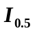之间的损失最小化。 图2概述了该方法，以下部分详细介绍了该方法的设计和训练。

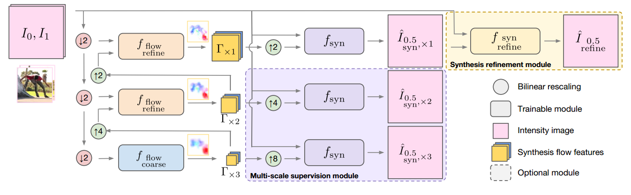
图2：帧插值方法概述。从两个输入帧以×8，×4和×2的比例估计流量。最好的流量比例用于合成最终帧。可选地，中间流量标度可以用于在有助于训练成本函数的Multi-scale supervision module（多尺度监督模块）中合成coarse插值帧，并且可以通过Synthesis refinement module（合成细化模块）进一步处理合成的帧。

网络设计

多尺度帧合成
让我们假设∆代表从时间点0.5到1的流，为方便起见，我们将合成特征称为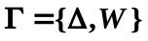，其中空间权重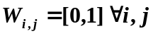可用于处理遮挡和去遮挡。合成插值帧由下式给出：
带有◦表示Hadamard乘积。在[17]中使用它来合成最终的内插帧，并称为voxel flow（体素流）。尽管提出了合成特征Γ的多尺度估计来处理不同尺度的输入数据，但coarse flow水平并不能用于finer flow结果的估计。与此相反，我们建议重（chong）用一个coarse流量估计，用于剩余模块的进一步处理，其思想与[9]相同。
为了估计合成特征Γ，我们建立了一个金字塔结构，逐步应用并估计了不同比例的两个帧之间的光流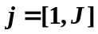，其中J是最粗糙的级别。我们将不同尺度的合成特征称为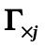。 如果U和D表示×2双线性上采样和下采样矩阵算子，则flow features为：
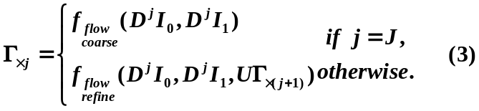
Flow refinement的过程如图3所示，并正式由
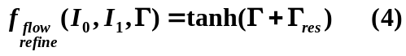
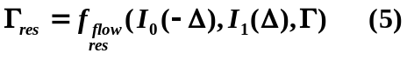
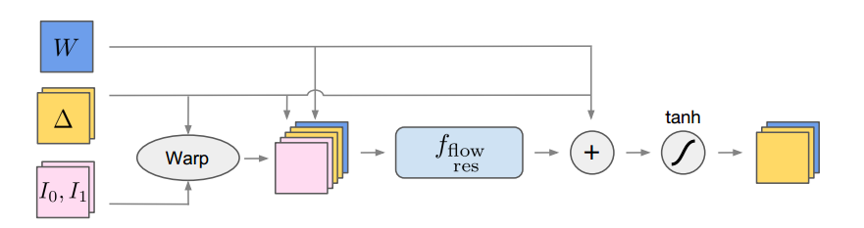
图3：Flow refinement module。coarse流量估算将输入帧包装起来，然后将其与coarse合成流量特征一起传递到流量残差模块。fine流量估算是剩余流量和coarse流量特征的总和。tanh非线性用于将结果限制在[-1,1]。

tanh非线性使合成流特征保持在[-1,1]。 coarse flow估计和流量残差模块，分别在图2和图3中可视化的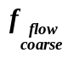和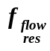，都基于表1中描述的CNN结构。两个模块都使用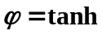来产生范围[-1,1]内的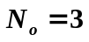的对应于流量特征的输出合成特征。对于3个图像颜色通道，coarse flow估计使用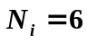，而residual flow使用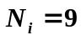。
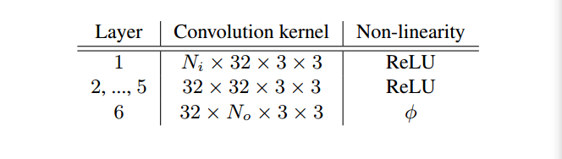
表1：用于coarse flow，流量残差和重构优化模块的卷积网络模块。卷积内核对应于输入和输出特征的数量，其后是内核大小尺寸3×3。

固定J = 3，发现这是效率和性能之间的良好折衷，最终特征从第一个标度上采样为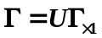。请注意，中间合成特征可用于获取中间合成结果，如下所示：
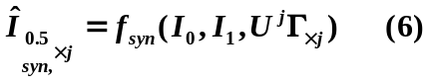
在3.2.1节中，我们描述了如何在多尺度监督模块中使用中间综合结果来促进网络训练。

Synthesis refinement module
在大而复杂的运动或遮挡（流量估计可能不准确）的情况下，帧合成可能具有挑战性。 在这些情况下，artifacts（伪影）通常会使图像的运动区域产生不自然的外观，这有利于进一步的校正。 因此，我们引入了一个包含CNN的合成优化模块，该模块允许对合成图像与产生该图像的原始输入帧进行进一步的联合处理。
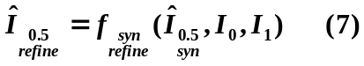
这在[9]中显示出对改善重建结果的亮度和处理困难的遮挡是有益的。该模块还使用表1中的卷积块，其中Ni = 9，No = 3，并且φ为恒等函数。

网络训练
在网络输出和ground truth帧之间的给定损耗函数li，为任意数量的分量i = f1定义； 例如，优化问题是：
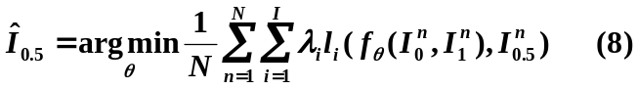
根据是否使用优化模块，输出I ^ 0：5可以是I ^ 0：5 syn或I ^ 0：5改进，并且θ表示插值网络fθ中的所有可训练参数。

多尺度综合监督
3.1.1节中描述的多尺度帧合成可用于定义具有合成损耗的最佳合成尺度的损耗函数：
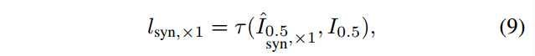
τ是距离度量。 然而，仅基于该成本函数的优化任务遭受以下事实的困扰：它导致不适定的解决方案，即，对于一个特定的流程图，将存在多种可能的解决方案。 因此，求解空间可能包含许多局部最小值，这使得通过梯度下降求解具有挑战性。 例如，网络很容易陷入退化的解中，其中无运动的情况Γ×1 = 0，网络将其表示为Γ×1 =UΓ×2 + U2Γ×3，在这种情况下，存在无限解 每个规模的流场。
为了防止这种情况，我们监督所有规模的解决方案，以便要求流量估算在所有规模上都是准确的。 在实践中，我们定义以下多尺度综合损失函数
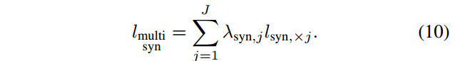
我们试探性地选择多尺度损失的权重为λsyn;如果j = 1，则j = f1； 0：5否则将以最佳规模优先进行合成。
此外，使用综合优化模块的网络在成本函数中添加了一项，表示为：
J = 3个标度的总损失函数为：
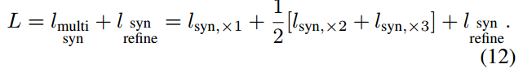
我们建议将传统的像素级距离度量与深度网络提供的高阶度量结合起来，这些度量已显示出与人类感知更好的关联。 作为像素方式的度量，我们选择l1-范数，它显示出比MSE [27]更清晰的插值结果，并且我们将VGG网络[26]的特征5 4作为感知损失，如[ 14、16]。 用γ表示图像到VGG空间的变换，因此距离度量由下式给出：
在整个工作中，我们固定λVGG= 0：001。 我们还将通过查看未包含在训练中的该术语（即λVGG= 0）的结果来分析该术语的影响。

生成对抗训练
在上述损失函数中，没有任何机制可以避免视觉上不令人满意的解决方案。 GAN训练是迫使溶液流形与真实外观的图像相对应的成功方法。 我们可以将这种损失项合并到目标函数方程中。 （12）如下
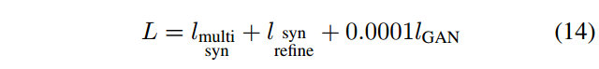
让我们将插值网络称为生成器网络fθG，GAN项lGAN优化损耗函数
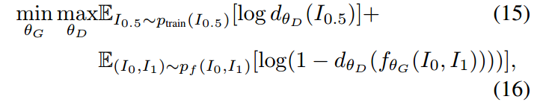
dθD代表一个鉴别器网络，该网络试图从插值结果中区分出原始帧。 试探性地选择加权参数0：0001，以避免GAN损失压倒总损失。
将这一目标加到损耗上会迫使发生器fθG试图欺骗鉴别器。 已经表明，在实践中这会导致图像重建，该重建结合了逼真的图像的视觉特性，例如提高的清晰度和纹理[16、21]。 鉴别器架构基于[16]的图4中描述的架构，并进行了少量修改。 我们从32个过滤器开始，然后跟着8个卷积块，批归一化和泄漏ReLU（交替步长2和1）。在步长2的每个块中，特征数量增加了一倍，从而提高了鉴别器的性能 。

实验
我们首先计算提出的模型的基线版本的性能，该基线版本执行单尺度帧合成而不进行合成细化，并使用简单的颜色恒定性l1-norm损失进行训练。 我们逐步将分别在第3.1节和第3.2节中提出的设计和培训选择纳入基准网络，并从视觉和数量上评估其收益。 作为重建精度的性能指标，我们使用PSNR，但是我们注意到，已知该指标与人类感知没有很好的关联[16]。

数据和实施细节
所使用的数据集是从YouTube-8m [2]调整为640×360的60fps视频的集合。通过每秒提取一个三连串的连续帧来获得训练样本，并丢弃发现两个连续帧几乎与之相同的样本 一个小的平方误差阈值。 除非另有说明，否则所有模型均使用20k，1：5k和375三重帧的框架，分别对应于训练，验证和测试集
基于表1的卷积构建块的所有网络层均以p2的增益进行正交初始化，最后一层除外，该最终层是从标准偏差为0:01的正态分布初始化的。这迫使网络将流量估计初始化为接近零，从而导致更稳定的训练。 使用大小为128×128的框架作物对大小为128的批次进行了训练，以使批次的内容多样化并提高收敛速度。 此外，我们以学习率为0：0001的速度使用了Adam优化[15]，并以10个时间的耐心进行了早期停止。 使用此设置，所有模型大约收敛100个纪元。
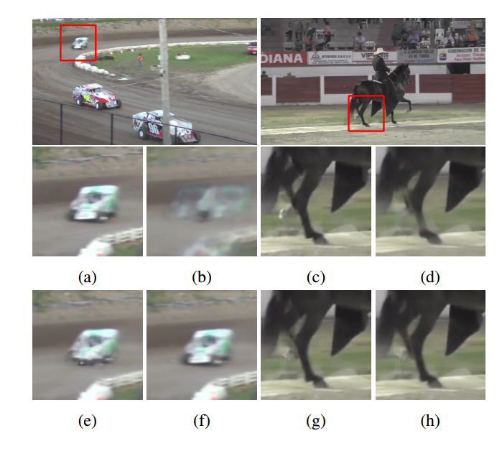
图4：网络设计对两个直观示例的影响。 顶部：两张全尺寸的原始360×640图像，并带有突出显示的裁切。 底部：（a，c）真相，（b，d）基线CNN，（e，g）MS lsyn;×1，（f，h）MS lsyn;×1 + lfine。

复杂度分析
为了保持与框架和硬件无关，我们报告了处理一个360×640帧所需的浮点运算（FLOP）中CNN的计算复杂性，以及可训练参数的数量。 计算的瓶颈在于卷积运算以估计流场并优化插值，因此我们忽略了中间翘曲阶段所需的运算。 使用H和W表示高度和宽度，使用l表示l层中的特征数量，使用k表示内核大小，则每个卷积的FLOP数量近似为

网络设计实验
在第一组实验中，我们评估了利用光流的隐式估计以及合成优化模块的好处
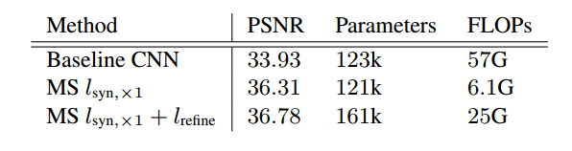
表2：网络设计对性能的影响。

隐式光流估计
CNN可以通过卷积在空间上转换信息，而无需空间变换器像素重新网格化。 但是，计算由变压器使用的光流的内部表示形式是实现此目标的更有效选择。 在表2中，相对于尝试从输入I0和I1直接估计帧I0：5的简单CNN，我们比较了使用多尺度综合（MS lsyn;×1）的基线体系结构的结果。 两种模型都经过l1范数色彩恒定性损失训练（即 式中λVGG= 0。 （13））。 为了复制超参数，基线CNN模型中的所有层都是32个大小为3×3的内核的卷积层，然后是ReLU激活，最后一层使用线性激活
基线模型使用15层，这导致与建议的空间变换器方法大致相同数量的可训练参数。 请注意，多尺度设计允许获得的FLOP减少×9：2的估算。 基线CNN产生的PSNR比测试集上的多尺度合成低2：4dB。 图4中的可视化结果显示，基线CNN难以产生令人满意的插值（b，d），并且倾向于产生前一帧和过去帧的平均值。 所提出的多尺度综合方法可得出更精确的近似值（e，g）

优化和综合
从流量估计直接合成的帧可能会显示空间失真，从而导致视觉上令人不满意的结果。 使用第3.1.2节中所述的优化模块可以大大缓解此限制。 在表2中，我们还包括多尺度综合模型的结果，该模型还使用了综合优化模块（MS lsyn;×1 + lrefine）。 此加法将可训练参数的数量增加了×1：33，将FLOP的数量增加了×4：1，但是在PSNR上实现了额外的0：47dB，并且能够纠正来自更简单的MS lsyn的估计中的不准确性；×1 ，如图4（f，h）所示

网络训练实验
在本节中，我们分析了多尺度综合监督以及通过使用感官损失项和GAN训练以提高视觉质量对插值结果的影响
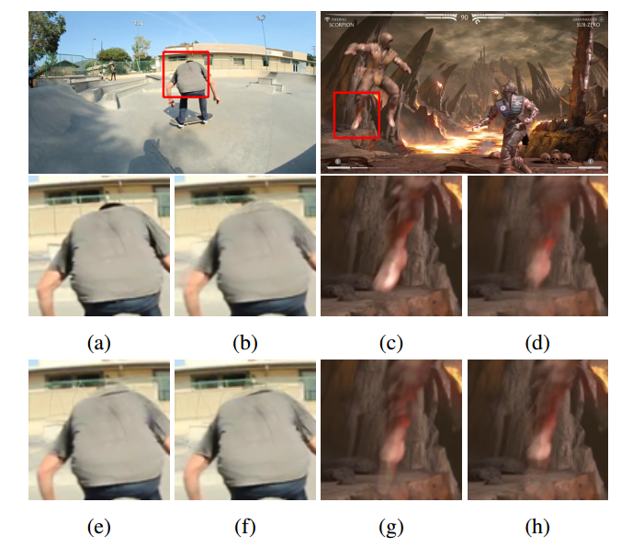
图5：网络训练对两个直观示例的影响。 顶部：两张全尺寸的原始360×640图像，并带有突出显示的裁切。 底部：（a，c）真相，（b，d）MS，（e，g）MS + VGG，（f，h）MS + VGG + GAN（FIGAN）。

多尺度综合监督
如前所述，表2中显示的综合模型的性能受到以下事实的限制：多尺度的流量估算是不适当的。 我们对模型MS l syn;×1 + lrefine进行了重新训练，显示出从提出的设计选择中获得的最佳性能，但按照第3.2.1节中的建议，修改了目标函数以监督所有尺度的帧插值。 为了简化起见，我们将此模型称为MS（MS lmulti syn + lrefine的缩写），与MS lsyn相比，该测试集的PSNR提高了；×1 + lrefine由0：19dB上升至36：97dB，如表3所示 在同一组20k训练框架上训练时

训练数据影响
由于可能的视频运动空间很大，因此无监督运动学习具有挑战性。 为了学习运动的一般表示，具有多样化的训练集以及预期的流向和幅度的足够具有代表性的示例非常重要。 当在不同的训练集大小上训练时，我们评估了相同模式的MS，尤其是将训练集减少到5k随机帧，并将其增加到200k。 尽管增加训练集大小不可避免地会增加训练时间，但它对PSNR的影响也很大，如表3所示。其余实验使用20k的训练集大小作为性能和实验简便性的折衷。
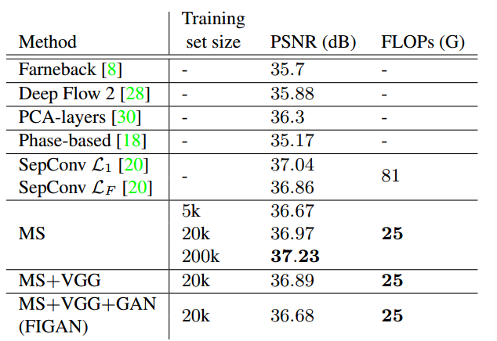
表3：最新的插值比较。

知觉丧失和GAN训练
用更抽象的成分扩展目标损失函数，例如VGG项（等式（13）中的λVGG= 0：001）和GAN训练策略（等式（14）），也会对结果产生影响。 在表3中，我们还包括针对网络MS + VGG的结果，该结果是使用等式中建议的l1norm和VGG术语组合训练的。 （13）。 我们还显示了MS + VGG + GAN的结果，这是另外使用对抗训练的网络。 完整测试集上PSNR的结果表明，相对于更简单的颜色恒定训练损失，这两种修改都会降低性能。 然而，对图5中结果的目视检查表明，这些变化如何帮助获得更清晰，更令人愉悦的插值。 这与[16，20]的发现是一致的。

最先进的比较
在本节中，将几种帧插值方法与所提出的算法进行了比较。 这些方法在表3中列出，我们在整个测试集中还包括PSNR结果。 基于流的方法[8、28、30]的插值如[4]中所述，是使用从各个作者的实现中生成的光流特征进行的。 [18]和SepConv [20]中的基于相位的方法都能够直接生成内插帧。 我们包括使用色彩恒定性损失（L1）和感知损失（LF）的SepConv结果。
如表3所示，在大型训练集上进行训练时，就PSNR而言，性能最佳的方法是MS，但是我们发现FIGAN和SepConv-LF会产生最佳的视觉质量，两者都是使用感知损失进行训练的。 图6提供了来自选定方法的直观示例。请注意，某些基于光流的方法（例如Farneback和PCA层）无法正确合并来自连续帧的信息，这可能归因于不正确的流估计。相反，FIGAN显示了更精确的重建，最重要的是保留了清晰度和特征，这些特征和特征使插值结果在视觉上更加令人满意。
我们发现SepConv LF和FIGAN在容易解决的运动情况下（如图6所示）在视觉上具有可比性。在挑战性情况下（例如，覆盖在快速移动场景上方的静态对象），发现它们最大的行为差异。 如图7所示。尽管SepConv倾向于解决背景中的大位移，但FIGAN会以降低背景精度的代价为代价，对前景物体进行更好的重建。 这可能是由于SepConv以32的欠采样比例查找运动，而FIGAN仅以8的比例缩小。 当粗刻度主导细刻度的运动时，粗到细流量估算方法可能会失败[31]，并且粗刻度和细刻度之间的间隙越大，这一点就越明显。
发现SepConv和FIGAN之间的相关区别在于复杂性。 SepConv包含1：81M训练参数，比FIGAN多×11：2，但是每个360×640帧插值需要81G FLOP，比FIGAN多×3：24。 注意到一小部分训练参数具有可比的视觉质量和PSNR数据，这突出了FIGAN的效率优势，它是在实时约束下设计的。
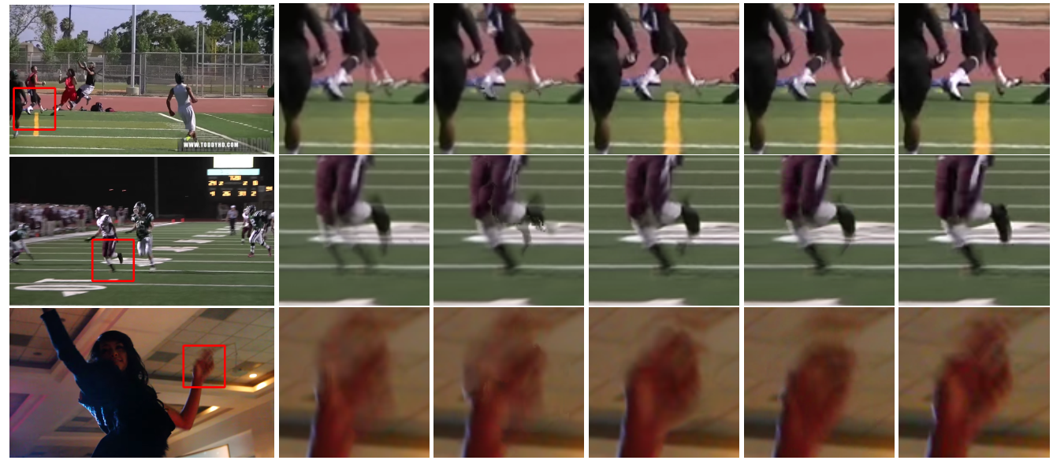
图6：最先进比较的可视化。 从左到右：完整尺寸的原始360×640图像，带有突出显示的裁剪，Farneback的方法[8]，PCA层[30]，SepConv LF [20]，建议的FIGAN和地面真实性。
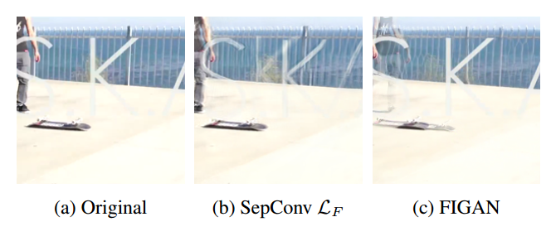
图7：用于重叠运动冲突的SepConv LF和FIGAN插值。 FIGAN主张对前景进行精确的重建，而SepConv则以使前景结构失真为代价来近似背景的重建。

结论
在本文中，我们基于空间变换器和复合感知损失的最新进展描述了一种多尺度网络。 我们提出的体系结构在PSNR方面设置了新的技术水平，并以可减少×3：24的计算量产生了与性能最佳的神经网络解决方案相当的视觉质量结果。 我们的实验证实，从传统的金字塔式流程细化中得出的网络设计可以降低其复杂性，同时保持竞争优势。 此外，超出经典像素方式度量和对抗训练的训练损失提供了一种抽象表示，可以转化为更清晰，视觉上更令人满意的插值结果。

